MELEAGURI ARGEȘENE

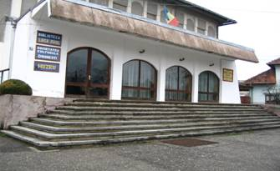

2014

MELEAGURI ARGESENE
Prof.inv.primar prescolar
Trăistaru Maria
Liceul Tehnologic Petre Ionescu Muscel
Loc. Domnesti
Jud.Argeş
Contents
ISTORICUL COMUNEI DOMNESTI 2
OBIECTIVE TURISTICE 2
SEDIUL SOCIETĂŢII LUCA PAUL 4
MONUMENTE ISTORICE 5
PERSONALITATI ALE COMUNEI DOMNESTI 6
DEMOGRAFIE 7

ISTORICUL COMUNEI DOMNESTI

Domnești este o comună în județul Argeș, România. Localitatea este traversată de DN73C la jumătatea drumului între Curtea de Argeș și Câmpulung. Atestată documentar în 1523 și până de curând a fost referită ca cea mai frumoasa așezare de pe Râul Doamnei. Comuna Domnești dispune de un hotel și de 2 moteluri, deține un stadion de fotbal, secție de poliție, spital și dispensar, farmacii, 2 biserici mari, 2 grădinițe, o școală generală, un mic liceu (cu profilele: fizică-matematică,matematica-informatica, chimie-biologie și uman), un internat, o centrală telefonică automată, o Casă de cultură, bibliotecă, acces la satelit (televiziune prin cablu), discoteci și baruri. Atestată documentar în anul 1523, numele comunei argeşene Domneşti provine din istoria Ţării Româneşti. Soţia lui Basarab I, Marghita sau Doamna Clara, soţia urmaşului său, Alexandru Nicolae Basarab, au făcut des drumul între Curtea de Argeş şi Câmpulung Muscel. Drumul era prin Domneşti, la egală distanţă de cele două cetăţi de scaun. Aici, domnitorii şi familiile lor poposeau şi se odihneau în “casele domneşti”, un fel de hanuri ale timpului. De la acele locuri de popas se presupune că ar fi venit numele comunei Domneşti.

OBIECTIVE TURISTICE
Casa de cultură, ridicată cu sudoarea locuitorilor comunei în perioada 1974 – 1979, în fruntea cărora s-au aflat primarul Gheorghe Vasile şi viceprimarul Ion C. Hiru, după această piatră de hotar, anul 1989, a fost lăsată în paragina neglijenţei tranziţiei: a fost transformată în disco-bar, s-au devastat grupurile sanitare, s-a distrus încălzirea centrală cu care a fost dotată la inaugurare; clădirea în care altădată exista un deosebit muzeu ce prezenta vizitatorilor portul, ocupaţiile şi îndeletnicirile domnişanilor a intrat în degradare totală; grave atentate la zestrea cultural-muzeistică a comunei, compusă din peste 100 icoane pe lemn şi alte obiecte de cult, expoziţie de artă plastică contemporană închise în magazii peste care s-a aşezat praful indiferenţei capitalismului sălbatic; formaţiile cultural-artistice ale Casei de cultură, atât de variate, au devenit amintiri.S-au întrerupt lucrările de restaurare a bisericii de la 1828, precum şi a porţilor, declarate monument istoric de către marele cărturar Nicolae Iorga în 1936. Au dispărut icoane şi cărţi de valoare din fondul de aur al comunei, cum ar fi Biblia de la Bucureşti – 1688..Din aceste multiple cauze este imperios necesară constituirea unei Fundaţii culturale care să poarte numele ctitorului Domneştiului modern, prof.univ.dr.Petre Ionescu-Muscel, laureat al Universităţii din Roma, având ca obiectiv principal reconsiderarea valorilor culturale ale acestei localităţi muscelene de mare interes istoric şi turistic, aşezată, nu întâmplător, pe moşia Basarabilor, la umbra livezilor de meri şi pruni, la jumătatea distanţei dintre cele două foste capitale ale Ţării Româneşti, Câmpulung şi Curtea de la Argeş.Aici, la Domneştii Muscelului ori Argeşului, unde apa legendarului rău al Doamnei Clara scăldă cu unda-i binecuvântată prispa caselor domneşti, unde-şi odihnea Negru Vodă oasele ostenite de luptă sau de treburile ţării, aici, unde străbate miroul îmbietor al florilor de măr domnesc, aici, unde încă mai simţim dulceaţa busuiocului din ia mamei sau a bunicii, aici, unde mai persistă mirosul de cremene şi amnar adăpostit cu grijă în chimirul lat din piele al moşilor şi strămoşilor, aici, unde sânul fetelor alergând desculţe prin imperiile de iarbă, roşesc sub pârguitul rod al pântecului, aici, pe altarul viu al silabei primilor învăţători Bucur şi Nicolae Domnescu, al duhovnicului Pavel, al înţelepţilor învăţăcei Moise Moisescu, Nicolae Hănescu, Lauca Paul, Ion Stăncioiu, aici, unde în 1904 poposea marele Spiru Haret spre a sfinţi sacra cetate a culturii şi educaţiei domneştene – şcoala, aici, întru ridicarea neamului domnesc va fiinţa Fundaţia „Petre Ionescu-Muscel”.
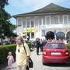

Biblioteca publică Luca Paul din incinta Casei de Cultură Domnesti este cea mai veche din mediul rural muntenesc, are deja 130 de ani si a fost înfiintată de o personalitate marcantă a vremii  învătătorul domnisan Luca Paul, prieten al marelui cărturar Spiru Haret, ce va inaugura în 1904 Scoala din Domnesti. Pe timpul acela era Inspector General al Băncilor Populare din România. La ora actuală, această bibliotecă are peste 17.000 de volume, unele provin din donatii, iar 55 de titluri reprezentând carte rară, cu o vechime de peste 300 de ani. Această zestre culturală a Domnestiului este folosită cu drag de foarte multi tineri si vârstnici, fiindcă e bine stiut de când lumea: cartea este prietenul care nu te vinde, cu ea poti să tăinuiesti, să călătoresti în lumi si spatii neatinse de picior omenesc, iar doctoria mintii si sufletului o găsesti păstrată cu sfintenie în filele ei, care te asteaptă cu dragoste s-o deschizi si să-ti lumineze orizontul cultura După renovarea Casei de Cultură vom avea mult mai multi cititori, care se vor bucura de conditii exceelnte în sălile de lectură. Iar despre cititorii care calcă pragul bibliotecii noastre pot să afirm că-mi este dat să văd în fiecare zi, de la cei mai mici prichindeii care au descoperit frrumusetea tainică a literelor păstrate în filele cărtii, până la respectabilii nostri bătrâni, legendă vie a unor ani ce le-au îcăruntit tâmplele... care mai vin la fântâna dorului să-si potolească setea de cultură.În Casa de cultură îşi au existenţa:
- Fundaţia „Petre Ionescu-Muşcel” ce desfăşoară activităţi de promovare şi conservare a valorilor tradiţionale istorice şi culturale ale satului;
- Un micromuzeu de etnografie şi folclor;
- Expoziţie permanentă de artă feudală religioasă, artă plastică contemporană, metaloplastie şi medalistică;
- Redacţia revistei de cultură „Pietrele Doamnei”, editată de Fundaţia „Petre Ionescu-Muşcel”
- Biblioteca „Gheorghe Tomozei” (conţine cărţi din bibliotecapersonală a poetului şi obiecte
- Imagini din cadrul muzeului

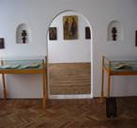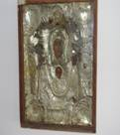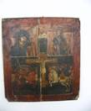

SEDIUL SOCIETĂŢII LUCA PAUL

MONUMENTE ISTORICE
În Domneștii de Sus se păstrează o frumoasă biserică de zid din 1828, monument istoric, agresată și ascunsă de noua biserică ortodoxă.
. 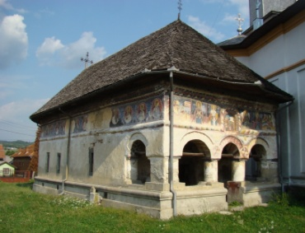
Monumentul Eroilor din Domneștii de Sus
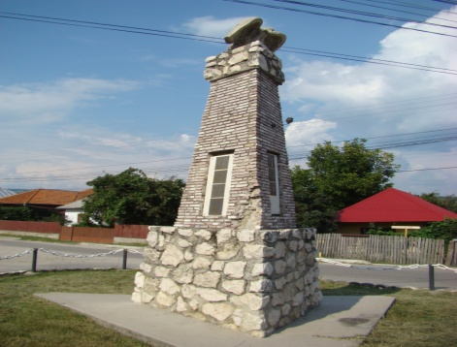
Monumentul eroilor aflat în centrul comunei (operă a sculptorului Gh. Pantazin, 1937);

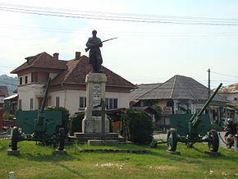

PERSONALITATI ALE COMUNEI DOMNESTI
Scoala domnisană a fost o pepinieră de personalităti în toate domeniile. Iată că seva acestui pământ basarab, plin de sângele posadelor ori de tropotul cailor domnesti ce treceau de la Câmpulung înspre Curtea de la Arges, a dat arbori de nădejde ce au rodit încet si frumos în toate veacurile. Amintim: Popa Nită  primul întemeietor de scoală în Domnesti, Luca Paul  Inspector general al Băncilor Populare din România, prof.univ.dr.Petre Ionescu-Muscel  prefectul judetului Muscel în perioada interbelică, prof.univ.dr.ing. Iosif Ionescu-Muscel  pionier al industriei textile românesti, Ion Susală  artist plastic, prof.univ.dr. general de brigadă Gheorghe Toma, prof.univ.dr. Gheorghe Mencinicopschi  director general al Institutului National de Chimie Alimentară, col.dr.ing. Nelu Gegiu, ing.dr. Corneliu Hianu, prof.dr.ing. Florin Tecău  vicepresedinte al C.J. Arges, col.dr. Ion Donoiu  scriitor si numismat. Sunt doar câtiva dintre cei multi
Bustul compozitorului și dirijorului Alfons Popescu
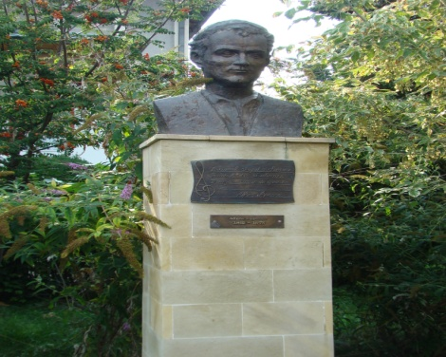
Dirijorul Alfons Popescu s-a născut la 6 octombrie 1912, în Tânganu – Stoieneşti Ilfov, în casa unui teolog cu puţine posibilităţi materiale, de aici şi copilăria cu mai puţine bucurii. La şase ani cânta prohodul în biserica tatălui său, om cinstit, cu multă demnitate. Clasele primare le face în satul său natal. Profesor doctor Constantin A. Teodorescu, văzând în micuţul Alfons un talent, sfătuieşte părinţii ca din clasa a patra primară să-l înscrie la liceul din Grădiştea, ceea ce s-a şi întâmplat, finalizând cursurile liceale în Bucureşti, unde va demonstra că este un incontestabil talent. cursurile liceale în Bucureşti, unde va demonstra că este un incontestabil talent.
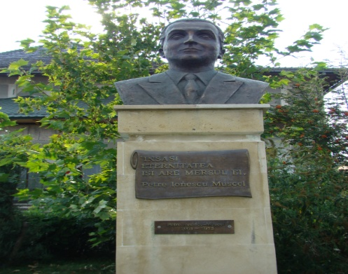
Bustul lui Petre Ionescu Muscel
Există la Domnesti, încă din 1936, o piată regională înfiintată de Petre Ionescu-Muscel, unde traditiile comerciale se perpetuează din generatie în generatie. Poti găsi, duminica, aici, de toate pentu orice buzunar, inclusiv acel spirit de istorie. Si dacă piata sau târgul săptămânal, cum îi zic localnicii, e la marginea Râului Doamnei, asta înseamnă că lucrurile s-au păstrat ca la început, pentru a nu stirbi cu nimic sufletul si amintirea înaintasilor.
Bustul lui Luca Paul
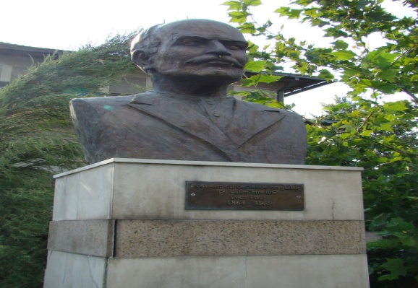
Luca Paul - Inspector general al Băncilor Populare din România

DEMOGRAFIE
Componența etnică a comunei Domnești

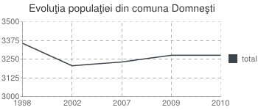

La 1 septembrie 1961 a luat fiinţă Liceul Teoretic din Domneşti. Ca director, Elisei Avram se va ocupa de asigurarea bazei materiale a noii unităţi de învăţământ. Prin urmare, va lua cele 3 săli de clasă de la fosta şcoală de fete din centru, dându-le liceului pentru anul I (clasa a VIII-a). Va lua legătură cu Petre Preda şi Elisabeta Gh. Ardei - proprietarii a două imobile din centrul comunei - cu care va încheia contracte de închiriere pe 5 ani.Localul lui Petre Preda va fi transformat în internat pentru fete, iar cel al Elisabetei Ardei, în internat pentru băieţi (la etaj).Parterul va fi destinat cantinei şi magaziei pentru alimente.
În 1963 a început construcţia actualului local al liceului. La stabilirea locului unde să fie amplasat liceul, au fost discuţii contradictorii: unii susţineau să se facă în centrul comunei, pe terenul unde au fost casele lui Luca Paul, alţii pledau pentru locul unde s-a construit ulterior ocolul silvic, iar cei mai mulţi au susţinut ca noua clădire a liceului să se construiască pe terenul actual, pe care era hotărât încă din 1941 să se construiască un grup şcolar care să cuprindă toate şcolile din comună şi o şcoală de agricultură, aşa cum prevedea testamentul proprietarului moşiei Domneşti, Iancu Negulici. El a lăsat toată moşia, 26 ha, Casei Şcoalelor. Pentru construcţia acestui grup şcolar s-a dat decizia ministerială nr.61075 din 1942 şi dacă n-ar fi venit războiul, s-ar fi construit. . La 1 septembrie 1961 a luat fiinţă Liceul Teoretic din Domneşti.
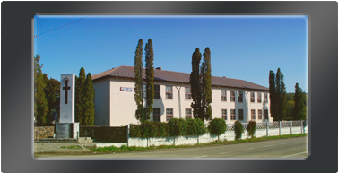

Bibliografie
- Dan Ghinea, Enciclopedia geografică a României, Editura Enciclopedică, Bucureşti, 2000

